Col. Sec. Nº 5027 “GRAL. JOSÉ DE SAN MARTÍN”

Col. Sec. Nº 5027 “GRAL. JOSÉ DE SAN MARTÍN”
Central: Avda. Líbano Nº 850 – Tel.4231848
Anexo: Avda. Independencia y Lanceros S/N – Tel.4960618- 4954651
Web: https://colsanmartin5027.wixsite.com/saltaCorreo: colsanmartin5027@gmail.com
Central: Avda. Líbano Nº 850 – Tel.4231848
Anexo: Avda. Independencia y Lanceros S/N – Tel.4960618- 4954651
Web: https://colsanmartin5027.wixsite.com/saltaCorreo: colsanmartin5027@gmail.com

DE LO PRESENCIAL A LO DIGITAL

TURNO: Todos
Materia: Educación Tecnológica
Curso: 1 er Año
Profesor: Palacios Hugo Curso: 1° Div: 1° E-mail:hugopalaciosfeel@gmail.com Turno: Mañana
Profesora: Amante, Margarita Curso:1° Div: 2° E-mail:margaritadlevalle72@gmail.com Turno: Mañana
Profesor: Palacios Hugo Curso: 1° Div: 1° E-mail: hugopalaciosfeel@gmail.com Turno: Tarde
Profesora: Amante, Margarita Curso: 1° Div: 2° E-mail:margaritadlevalle72@gmail.com Turno: Tarde
Profesora: Amante, Margarita Curso:1°Div: 3° E-mail: margaritadlevalle72@gmail.com Turno: Tarde
Profesora: Amante, MargaritaCurso:1°Div: 1° E-mail: margaritadlevalle72@gmail.comTurno: Vespertino
Profesor: Ozuna Oscar Curso: 1° Div:2° E-mail:oscar.a.ozuna@hotmail.com Turno: Vespertino
Profesora: Amante, MargaritaCurso:1°Div: 3° E-mail: margaritadlevalle72@gmail.comTurno: Vespertino
Profesor: Palacios Hugo Curso: 1° Div: 4° E-mail: hugopalaciosfeel@gmail.com Turno: Vespertino

Datos a completar por el alumno
APELLIDO Y NOMBRE:
CURSO: DIVISIÓN: TURNO:
E-MAIL:
TELÉFONO: (SEÑALAR: FIJO O MÓVIL)

EJE DE LA UNIDAD N° Introducción a la Tecnología Y Materiales

CONTENIDOS: Las necesidades humanas. Clases de necesidades. Características de las necesidades Las técnicas. Aplicación de las técnicas. Los Productos Tecnológicos. Tecnología. Definición. Clasificación. Procedimientos de la tecnología. La tecnología y la resolución de problemas. Los Materiales: concepto y clasificación. Propiedades mecánicas de los materiales. Las Maderas. Los Plásticos. Los cerámicos. Los metales. Alto hornos Las aleaciones.
ACTIVIDADES: Búsqueda de información en internet u otro medio (libros)

COMPETENCIAS: Participación responsable y solidaria. Comunicación y participación

ESTRATEGIAS DE ENSEÑANZA: Investigación, Lectura, análisis

CRITTERIO DE EVALUACION: Realiza las tareas de investigación.
Aplica los contenidos teóricos en el desarrollo de las actividades practicas

INSTRUMENTO DE EVALUACION: Elaboración de informes (carpetas) y Prácticos

OBSERVACION:

Integrador Nª1 Primer Trimestre

ACTIVIDAD N° 1
1.-¿ Que es la tecnología? ¿Y cómo podemos clasificarla?
2.- Que es una técnica?
3.- ¿Qué es el HARDWARE y el SOFTWARE DE LA COMPUTADORA ¿y cuál es el hardware básico de una computadora.
4.- ¿Qué son los materiales?
5.- ¿Como puedo clasificarlos?

Marco Teórico
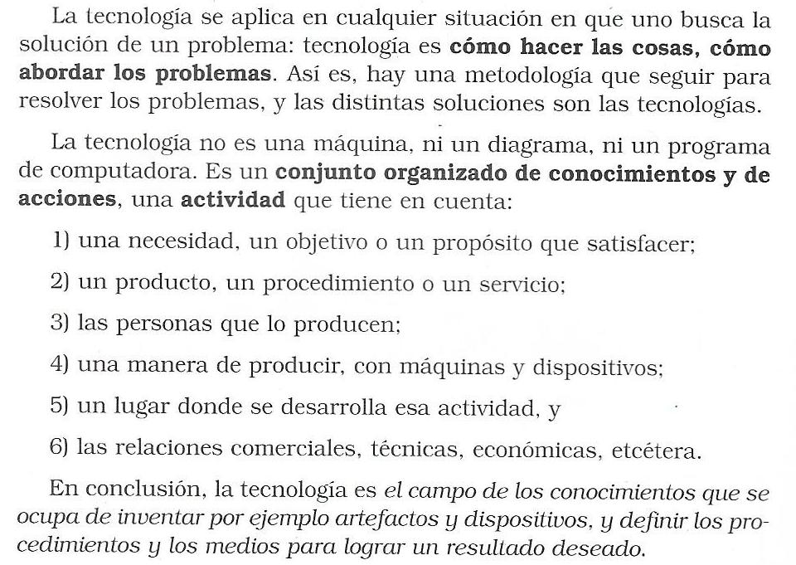

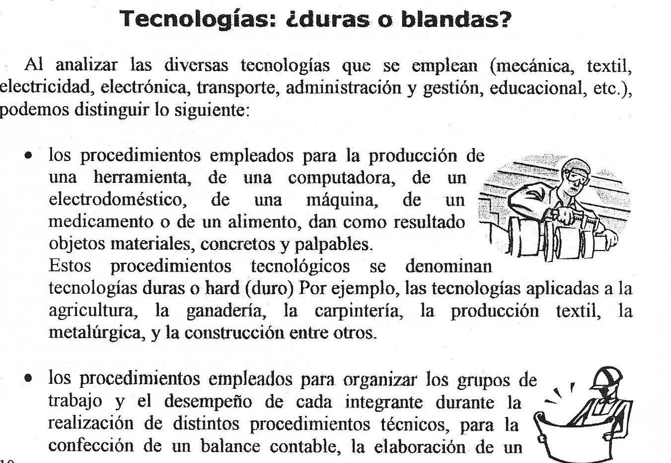

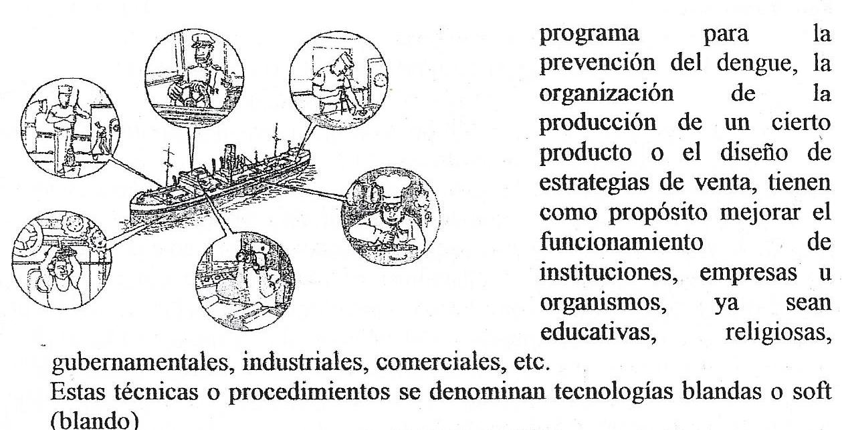

LAS TÉCNICAS
Para desarrollar cualquier actividad (escribir, jugar al tenis, lavamos la cara, tocar la guitarra, andar en bicicleta, planchar la ropa, fabricar un juguete), los seres humanos realizamos una serie de acciones que llamamos técnicas y que nos permiten obtener un determinado resultado. Así, podemos hablar de técnicas para estudiar, para lectura veloz, para preparar una torta, para construir una caja de madera, para pintar una casa, para dibujar un objeto, para trabajar en grupos, para seleccionar el personal, para fabricar un automóvil, etcétera.
Algunas técnicas son muy simples como cortarse las uñas o atarse los cordones de las zapatillas, mientras que otras son sumamente complejas como un trasplante de corazón.
En síntesis, podemos decir que:
Técnica es el conjunto de operaciones, acciones o procedimientos que se siguen para obtener un cierto producto o un resultado determinado.

PASOS O ETAPAS DE LAS TÉCNICAS
- Objetivo: Resultado al que deseo llegar. ¿Cuál es la necesidad que tengo que resolver.
- Dispositivo o Recursos: recursos que se utilizan para ejecutar la técnica. Se denomina también instrumentos o recursos.
- Procedimiento: secuencia de pasos o acciones ordenadas, interrelacionadas y consecutivas que se realizan para alcanzar el resultado deseado. Pueden ser escritas como en una receta o audiovisual a través de videos.
- Acción Puesta en marcha del procedimiento.

EL SABER HACER
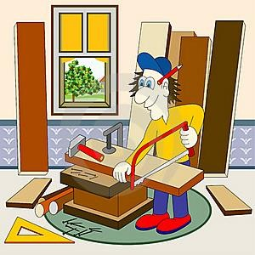
Técnicas = Saber hacer: Conocer una técnica cualquiera como cortar un trozo de madera, clavar un clavo en la pared, escribir con una computadora, etcétera, significa saber
hacer algo.
Una persona sabe hacer un determinado producto cuando cuenta con una cierta cantidad de conocimientos debidamente organizados. Así, por ejemplo, para fabricar un placard de madera es necesario saber, entre otras cosas: cuál es la madera más adecuada, cómo se prepara, cuántas partes tiene el mueble, cómo se encastran dichas partes, cuándo se cortan, con qué material se fijan (cola, tomillos, clavos, etcétera), qué máquinas hacen falta y cómo se hacen funcionar, cómo se debe organizar el trabajo de los operarios.

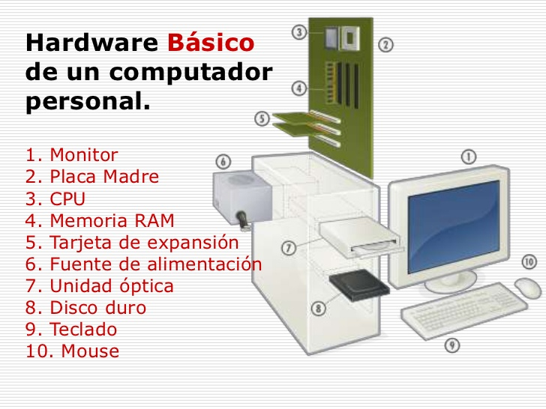
EL HARWARE: ES LA PARTE FISICA DE LA COMPUTADORA
EL SOFTWARE ES LA PARTE LOGICA DE LA COMPUTADORA (es decir el lugar en donde se encuentran los programas)
El material es de lo que están hechos los objetos. Por ejemplo la mesa es de madera o una cuchara de metal.
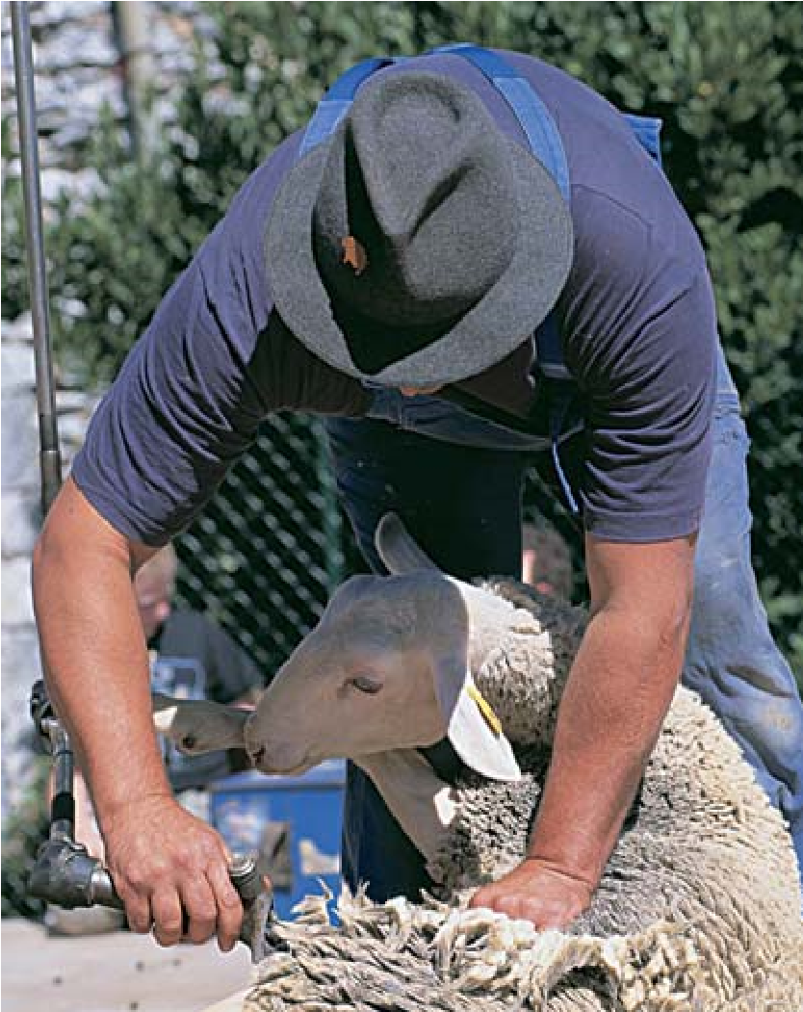
Clases de materiales

Pueden ser:
- Naturales: los que hay en la naturaleza.
- Artificiales: los hechos por el hombre.

Y también se pueden clasificar en:

